
9 класс
Физическая культура
Тема 6
Урок 47
29. 04 .2022
Уважаемые ребята, доброе утро!!!!
Приобщайтесь к утренней зарядке!!
Это очень полезно для организма и настроения!!!
Смотри видео https://youtu.be/BUY8FM0o52c
Запомни!!!!
Утренняя зарядка — это комплекс физических упражнений, выполняемый в утренние часы для
перевода организма из состояния сна к бодрствованию. Основные задачи – активирование
физиологических процессов, повышение общего тонуса, работоспособности, создание бодрого
настроения.

Тема урока: .Самостраховка на основе вида спорта «дзюдо» Техника безопасного падения
Цель урока:
- совершенствование акробатического приема группирока; совершенствование самостраховки при падении на спину
- воспитание у учащихся дисциплины, целеустремленности, чувства коллективизма; взаимопомощи
- способствовать развитию координации при выполнении двигательных действий .
Задачи урока:
1.Закрепить у учащихся группировку.
2. Обучение технике падения назад.
3. Развивать быстроту, силу, ловкость,

Структура занятия | Содержание урока | Методическое сопровождение
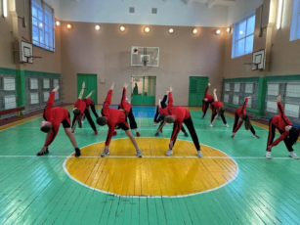  Подготовительная часть | О.З. История развитияя волейбола в России  - Самоконтроль перед выполнением упражнений (измерение пульса);  - медленный бег;  -комплекс общеразвивающих упражнений. | Все упражнения выполнять за 2 часа до и после еды
Основная часть  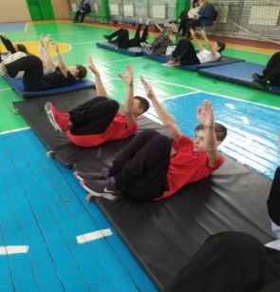 | Самоконтроль перед выполнением  упражнений (измерение  пульса);  - специальные беговые и прыжковые упражнения  Совершенствование техники падения на спину.  1. Из положения сидя.  2. Из положения основная стойка.  Приёмы падения на бок.  1. Из положения сидя.  2. Из положения основная стойка.  сгибание и разгибание рук в упоре лежа | Соблюдать питьевой режим и правильное дыхание при выполнении упражнений
Заключительная часть | - приведение организма в относительно  спокойное состояние | Упражнение на дыхание
  Домашнее задание | Выполнить упражнение для осанки «качалочка»  Подготовить сообщение по теме:  « Спортивный путь выдающихся дзюдоистов России» кратко  Смотри видео  https://youtu.be/S0ONiQ2Ps7Y | Сделать фото выполнения упражнения)

